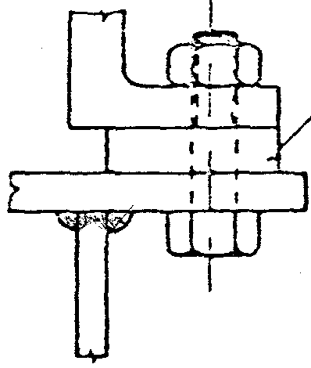
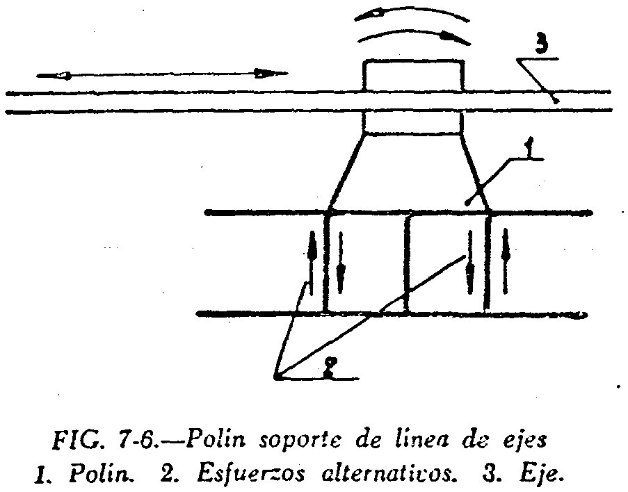
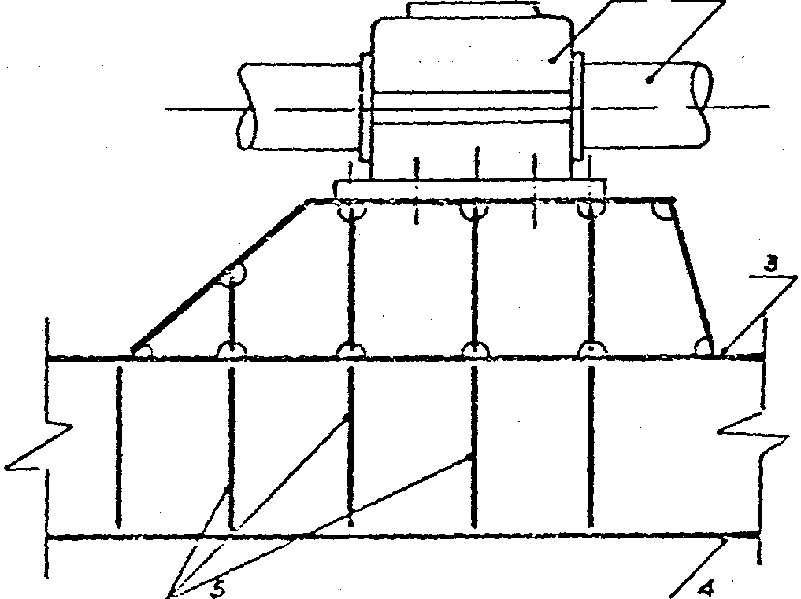

FIG. 7-4. – Anclaje de motor
1. Calzo
1
3
1
2

FIG. 7-7. – Polín de chumacera de empuje
1. Chumacera. 2. Eje. 3. Tapa de doble fondo. 4. Fondo. 5. Varenga.
5
5
4
3
1
2

FIG. 7-6. – Polín soporte de línea de ejes
1. Polín. 2. Esfuerzos alternativos. 3. Eje.

